Kính thưa quí bạn
Hôm nay xin gởi các bạn vài chuyện đời thường
1. Video giới thiệu cách xem hay download hàng vài ngàn hình ảnh lịch sử do các phóng viên và quân nhân chụp ngày trước
2. Email Bác sĩ Nguyễn Thượng Vũ góp ý vể chuyện xe Tesla chạy tự động. Một số chuyện vui về lái xe của MTC ngày xưa.
3. Nhốt con vịt vể telephone đang lan tràn trong web site Việt Nam trong nuóc
4. Góc đố vui và giải đáp
HCD 14-Apr-2024
Nếu các bạn không thấy hình chỉ thấy cái khung trống không hình, thì nên dọc Microsoft Word attached.
=====ooOoo=====
Giới thiệu cách xem và download ảnh lịch sử
Việt Nam Một Thời Khói Lửa < == click để xem hay right click để download
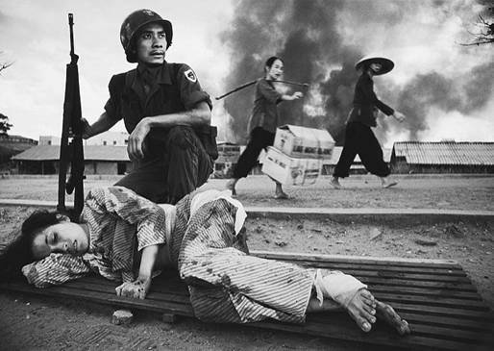
Việt Nam Môt Thời Khói Lửa 1 /< == click để xem hay right click để download
Việt Nam Môt Thời Khói Lửa 2 < == click để xem hay right click để download
Việt Nam Môt Thời Khói Lửa 3 < == click để xem hay right click để download
Việt Nam Môt Thời Khói Lửa 4 (Mậu Thân) < == click để xem hay right click để download
Việt Nam Môt Thời Khói Lửa 5 (Việt-Trung) < == click để xem hay right click để download
Ảnh Mỹ Tho ngày trước < == click để xem hay right click để download
Việt Nam Môt Thời Khói Lửa 7 < == click để xem hay right click để download
Việt Nam Môt Thời Khói Lửa 8 < == click để xem hay right click để download
=====ooOoo=====
Thưa các bạn đây là email nói về xe Tesla của Bác sĩ Nguyễn Thượng Vũ (tôi để nguyên layout đen)
From: toronto-medical-group@ > On Behalf Of shamanvu@
Sent: Friday, April 12, 2024 10:52 SA
Subject: email GS Huynh Chieu Đẳng xe Tesla cuu nguoi,
Thưa các anh chị
Xin chuyển tới các anh chị câu chuyện- anh GS Huynh Chiêu Đảng kẻtrong website của anh Đẳng - xẩy ra trong tuần này khi 1 người Mỹ bị đau khẩn cấp, đã ngồi vào xe Tesla của mình, xe lái tự động đưa ông ta tới thẳng bệnh viện ngay .
Câu chuyện này đã được nàng triệu người biết tới qua nhiều Media Truyền Thông của Hoa Kỳ.
Tôi rất thông cảm với tin tức rất hay này, vì kể từ đầu tháng 4/2024 này, tôi hoàn toàn dùng cách lái xe tự động của Tesla : FSD/Full Self Driving ( supervised).
Ngày 31/thảng/2024 tôi có ăn cơm với 1 số bạn hữu, thì 1 người bạn thân Tiến Sĩ Vũ Duy Phách có hỏi tôi đã dùng FSD của Tesla chưa.
Anh TS Phách cho tôi biết, một người bạn Ray, người Nhật Bản, của chúng tôi đã lái Tesla củ anh ấy bằng FSD rồi và thích lắm
Tôi trả lời chưa , dù muốn dùng lắm.
Tuy nhiên FSD của xe Tesla tôi chỉ có chương trình FSD Beta, nghĩa là chưa toàn vẹn, hay còn experimental.
Khi mua xe , tôi có trả 15,000$US để mua thêm FSD, tuy nhiên chỉ nhận được FSD Beta mà thôi.
Tính tôi cẩn thân, nên dù ham lắm mà vẩn không dám dùng cái Beta này.
Ngay hôm sau, toi lái xe Tesla ra khỏi nhà thì có message là FSD toàn diên ( chứ không phải Beta) đã được installed rồi, Tesla khuyến khích tôi xử dụng ngay. Tôi liều chọn FSD để cho xe lái khi ra khỏi nhà. Tôi cảm thấy rất thoải mái khi dùng FSD lần đầu.
Xe bao giờ cũng đi giữa Lane, tránh bên lè đường , và không đi quá sát vach vàng giữa đường lái xe.
Xe tự động dừng lại khi thấy bảng Stop hay đèn đỏ. Xe đi đúng tốc độ nhanh của location tôi đang lái: 25 miles trong thành phố, 65 miles ngoài Freeway, 50 miles trên Express Way.
Khi nào trong thành phố mà cho phép lái 35 miles/ hour thì Tesla tư động chuyển lên 35 miles. Tren freeway, Tesla tự động sang Lane nếu thấy cần và khôngthấy nguy hiểm. Có nhiều lần Tesla bao hiêu sang Lane khác nhưng lại không sang, tôi nhìn sang lane đó thì thấy 1 chiếc xe khác đang chuyển Lanerất lẹ.
Khi trên freeway vào giờ tan sở, có rất nhiều xe cộ, thì Tesla cũng làm theo, lúc stop, lúc đi 10 miles/hoeur, lúc đi 20-25 miles/hour tuy theo giao thông. Tôi cảm thấy Tesla sang Lane cẩn thân hơn là chính tôi. Khi đèn xanh biến thành đèn vàng, thì Tesla dừng lại , trong khi trước tôi có thể phóng lên nếu đèn mới vàng. Khi Teslathấy 1 xe phía trước có ý đình sang Lane phía trước của tôi, thì Tesla tự động đi chậm lại, nhường cho xe kia sang Lane.
Từ Đầu tháng 4 này, mổi ngày tôi lái độ 60 miles/90 km/ và mỗi ngày tôi lại thêm tin tưởng vài FSD hơn nhiều. Điều quan trong là lúc nào củng phải để tay lên Steering Wheelcho Tesla biết là mình không ngũ.
Tôi nghe nói vào tháng 8/2024 (4 tháng nũa) Tesla dự định xe có Tesla Robotaxi để đua đón các khách hàng. Lúc đó thì mình không cần để tay lên Steering Wheel nữa
Kết luận, tôi rất hài lòng với Tesla.
Cám ơn anh GS Đẳng cho biết tin xe Tesla chở chủ tới bệnh viện
This is wonderful
Nguyen Thuong Vu
HCD : Cám ơn Bác sĩ
Các bạn có thể xem chuyện chiếc xe Tesla chở chủ tới Emergency Room ở cái email trước. Hoặc các bạn xem tin nơi đây:
https://jalopnik.com/a-tiktoker-got-trapped-inside-her-115-degree-tesla-mode-1851404777
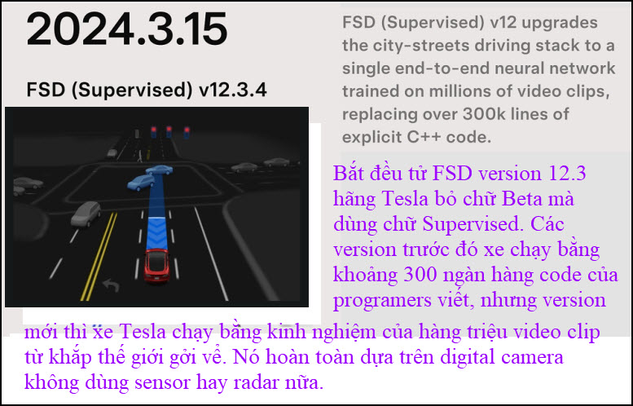
Nói chung thì hiện giờ xe Tesla chạy tự động như là có một người tài xế lái. Nó chạy đúng luật, cẩn thận, lanh tay lẹ mắt và tính toán quyết định đúng nhanh hơn phần lớn chúng ta, như Bác sĩ Vũ đã nói.
Ở câu chuyện đề cập trên, người chủ xe bị bịnh chỉ cần chấm tay vào địa chỉ cần đến trên bản đồ (nếu vô địa chỉ và tên đường thì mất thì giờ hơn) xong xe tự chọn đường và chạy tới nơi, tự đậu vào parking lot.
Ngoài ra chuyện khóa cửa xe, mở đèn, mở gạt nước, giữ nhiệt độ khi đậu ngoài nắng nóng, xe tự lo hết. Có lẽ xe của nhiều hãng khác cũng làm như vậy, nhưng Tesla được nhắc nhiều là vì nó có sáng kiến đầu tiên. Sau nầy xe Trung Cộng cũng bắt chước y như vậy có khi còn “chảnh” hơn mà lại bán rẽ hơn Tesla.
Một lý do làm nhiểu người ngại là xe Tesla hiện bán mắc quá mà chúng ta đa số đều là người lớn tuổi nhưng chưa chịu già.
Tương lai gần xe điện sẽ rẻ hơn xe xăng có khả năng tương đương nhau.
=====ooOoo=====
Chuyện vui về lái xe

Một Cảnh Sát Giao Thông
Một cảnh sát giao thông sắp phạt một lái xe ô tô vì phóng quá tốc độ qui định, thì một bà ngồi ghế sau bắt đầu một tràng đả kích như thế này:
- Đã bảo mà, Tôi đã chẳng bảo anh cẩn thận ư? Nhưng anh cứ phóng như điên, vượt qua khỏi vạch đường, lại không bóp còi và nhiều điều khác nữa. Tôi bảo anh thế nào cũng bị tóm cổ có phải không?- Bảo chưa hả?”.
Người sĩ quan hỏi:
- Người đàn bà này là ai thế?.
Lái xe nghiêm nghị nói:
- Thưa ông, vợ tôi đấy.
Người sĩ quan thốt lên vẻ thông cảm:
-Thôi, anh bạn lái xe đi ngay đi, lái xe đi ngay đi. Chúa hãy ban phước lành cho anh!
=====ooOoo=====
Thi Bằng Lái
Dưới đây là những câu trả lời có thật trong các buổi thi tại trường dạy lái xe của Sở Giao Thông California :
Hỏi: Bạn có nhường đường cho một bộ hành mù băng qua đường không ?
Ðáp: Tại sao chứ ? Nó đâu có nhìn thấy biển số xe tôi.
Hỏi: Lái xe trong sương mù, bạn nên dùng cái gì ?
Ðáp: Xe của người khác.
Hỏi: Bạn sẽ phải thay đổi lối sống như thế nào nếu không còn được lái hợp pháp nữa ?
Ðáp: Tôi sẽ đổi qua lái xe bất hợp pháp.
Hỏi: Sự khác nhau giữa đèn giao thông chớp màu đỏ và đèn chớp màu vàng ?
Ðáp: Màu sắc.
=====ooOoo=====
Dạy Khôn
Một bà ngồi may đồ, ông chồng đứng bên nói:
- Coi chừng đứt chỉ ..., đừng đạp nhanh quá..., như thế không ngay hàng...., ngừng lại đi.....
Bà vợ chịu hết nổi, la lên:
- Ông làm ơn im cho tôi không? Tôi chịu hết nổi rồi, tôi biết xử dụng máy may cả năm nay, không cần ông phải dạy tôi.
Ông chồng thong thả nói:
- Đúng vậy, bà biết may cả năm cũng như tôi biết lái xe mấy chục năm rồi, sao bà cứ dạy khôn khi tôi đang lái xe?
=====ooOoo=====
Ai say hơn ai ?
Hai người bạn vừa ở quán rượu đi ra. Họ lên ôtô để về nhà. Bỗng nhiên một người kêu to :
- Này bạn, lái xe cẩn thận chứ, kẻo lại đưa tôi xuống vực sâu bây giờ !
- Vực sâu thế nào được ! Chính anh đang lái kia mà !
=====ooOoo=====
Mưu Mẹo
Chàng nọ đi dạo chơi, vui chân đi quá xa, trời đã tối thấy mỏi chân, muốn quay về nhưng sực nhớ mình không mang tiền để đi xe về nhà. Chàng bèn gọi taxi , lên ngồi đàng hoàng ở ghế phía sau. Gần tới nhà, chàng bảo anh lái xe :
- Anh làm ơn đỗ lại, tôi muốn vào tiệm kia mua bao diêm, tôi vừa mới đánh rơi tờ 100 đô trên xe, nhưng tối quá tìm mãi không thấy. Anh chờ một chút nhé !
Chàng nọ xuống xe vờ đi vào một cửa hàng. Khi quay ra, chiếc xe đã phóng đi đằng nào mất .
=====ooOoo=====
Rượu Mừng
Một người Anh và một người Ái nhĩ lan lái xe ngược chiều nhau trên một con đường về đêm. Chẳng hiểu sao hai xe cụng đầu, văng ra hai bên đường, bẹp rúm ró. Hai người lồm cồm bò ra khỏi xe và mừng rỡ vì còn sống.
Người Anh nói với người Ái nhĩ lan: "Ðây là một dấu hiệu của Thượng đế khiến chúng ta đổi thù thành bạn." Người Ái nhĩ lan nghĩ một chút rồi nói: "Phải đấy, chúng ta nên kết bạn. Ðể tôi xem có cái gì cho chúng ta ăn mừng không." Anh ta lấy trong thùng xe ra một chai rượu whiskey và mời người Anh uống: "Ðây cũng là một dấu hiệu của Thượng đế cho chúng ta để mừng tình bạn." Người Anh khen phải, cầm chai rượu và tu một hơi phân nửa, xong đưa chai rượu lại cho người bạn mới và nói: "Ðến lượt bạn." Người Ái nhĩ lan vặn nút chai rượu lại, cất đi: "Không, tôi phải chờ cảnh sát tới."
=====ooOoo=====
Chó Rượt
Một bà bị chó cắn hồi nhỏ, nên rất thông cảm với những người sợ chó.
Một buổi sáng, đang lái xe trên đường, bà thấy một cô gái chạy theo vẫy xe bà, phiá sau có một con chó xồm đang rượt theọ
Bà liền dừng xe lại, vội vàng mở cửa xe và nói với cô gái:" lên xe mau".
Cô gái vừa giử cửa xe vừa nói:
"Bà thực tốt bu.ng. Hồi nãy có mấy cái tắc xi đi qua nhưng đều không chịu cho con chó của tôi lên xẹ"
=====ooOoo=====
Thông Tin Liên Lạc.
- Người du khách lái xe trên một chặng đường quê đối mặt với một tấm biển đề "Lối cụt chớ vào". Con đường trước mặt đối với anh ta trông khá đẹp và với tư cách là một du khách giàu kinh nghiệm, anh ta chẳng thèm quan tâm tới tấm biển khuyến cáo, cứ tiếp tục cho xe chạy thẳng.
- Ði được chừng năm dặm, anh ta đến một chiếc cầu đã bị sập và anh ta buộc phải vòng xe lại trở về lối cũ. Khi anh ta đến địa điểm nơi tấm biển báo khi nãy, anh ta thấy hàng chữ ghi trên tấm biển ngay trước mắt mình :" Chúc mừng trở lại - Ðồ ngu".
=====ooOoo=====
Chó Nhà Ai Thế Này ?
Một Bà đang lái xe qua vùng nông thôn, nhìn thấy ở phía trước một ông cụ và một con chó theo sau. Khi chiếc xe đến gần bỗng dưng con chó vọt qua đường. Con chó bị ô tô va vào và chết liền. Bà cho xe dừng lại ngay và tiến lại gần ông cụ.
Tôi rất lấy làm tiếc là sự việc đã xảy ra như vậy - Bà ta nói - Liệu hai bảng có dàn xếp xong không ?
Ông cụ trả lời :"à được". Rồi cụ bỏ tiền vào túi khi chiếc xe đã biến đi và nhìn xuống con vật đã chết.
Không biết chó của ai đây nhỉ ? - Ông cụ phân vân.

Tranh Việc
Hai ông già đứng ở một góc phố than phiền về tình hình thế giới. Một ông cho rằng những sự xáo trộn hiện nay là do nữ giới tranh giành cả những công việc của nam giới:
- Ngày nay mấy bà làm ở trong nhà máy, lái xe buýt, lái taxi, làm cảnh sát, làm lính chửa lửa, làm quan tòa...
Câu nói tràng giang đại hải của ông này vừa kết thúc thì họ thấy có hai thiếu nữ gặp nhau và ôm nhau hôn thắm thiết.
-Đấy ông coi tôi nói có đúng không, bây giờ họ còn tranh luôn công việc của nam giới chúng ta nữa.

Đố
Một người tài xế lái xe gặp ngày ông chủ vui, ông chủ nói:
- Tôi đố anh, con trai của ba má tôi mà không phải anh em tôi thì là ai?
Bác tài suy nghĩ một lúc rồi nói:
- Khó quá, em chịu.

Qui ban dung lai tra loi thu coi roi hay doc tiep

Ông chủ vui vẻ nói:
- Là tôi chứ còn ai nữa!
--
Khi về đến nhà, bác tài hí hững đố vợ:
- Tôi đố bà nhé! Con trai của ba má tôi mà không phải anh em tôi thì là ai?
Bà vợ trả lời:
- Là ông chứ ai nữa.
- Trật, là ông chủ.
Vợ:
- !!!
=====ooOoo=====
Nhốt con vịt điện thoại già khú đế (nó sing trước năm 2018)
Dưới đây là email nhận được:
Từ: Tri DOAN
Đã gửi: Chủ Nhật, tháng 4 14, 2024 8:50 CH
Chủ đề: Fwd: CẢNH BÁO KHẨN CẤP : Những số` điện thoại nguy hiểm...

CẢNH BÁO KHẨN CẤP
Những số điện thoại nguy hiểm
GHI NHỚ ĐỪNG BAO GIỜ TRẢ LỜI HAY GỌI LẠI NHỮNG SỐ NẤY.
BÀI NẦY ĐÃ GỬI CHO CÁC CỤ 1 LẦN RỒI, NAY LẬP LẠI, GIÀ RỒI HAY QUÊN, ĐỤNG TỚI LÀ TIÊU TÁN ĐƯỜNG
Cục an ninh mạng thông báo rất khẩn cấp
Hãy chuyển thông điệp này cho gia đình và bạn bè của bạn NGAY BÂY GIỜ.
Mọi người đã nvhận được cuộc gọi từ
- ĐT: +375602605281
- ĐT: +37127913091
- ĐT: +37178565072
- ĐT: +56322553736
- ĐT: +37052529259
- ĐT: +255901130460
hoặc bất kỳ số nào bắt đầu từ + 371 +375 + 381

Những kẻ này chỉ đổ chuông một lần và cúp máy.
Nếu bạn gọi lại, họ có thể sao chép danh sách liên hệ của bạn trong 3 giây và nếu bạn có chi tiết ngân hàng hoặc thẻ tín dụng trên điện thoại, họ cũng có thể sao chép danh sách đó...
- Mã +375 dành cho Belarus.
- Mã +371 dành cho Lativa.
+381 Xéc-bi-a.
+563 Valparaiso.
+370 Vilnius.
+255 Tanzania.
+996 Kyzgyrstan

Đừng trả lời hoặc Gọi lại.
Ngoài ra, đừng nhấn
# 90 hoặc # 09
trên Điện thoại di động của bạn khi được bất kỳ người gọi nào hỏi.
Đó là một thủ thuật mới được sử dụng để truy cập thẻ SIM của bạn, thực hiện cuộc gọi với chi phí của bạn và coi bạn là tội phạm.

NGAY LẬP TỨC thông báo này tới càng nhiều bạn bè càng tốt để ngăn chặn bất kỳ sự xâm nhập nào !!

HCD: Thưa các bạn đây là con vịt già, lúc sinh ra đã là vịt rồi : xem hình
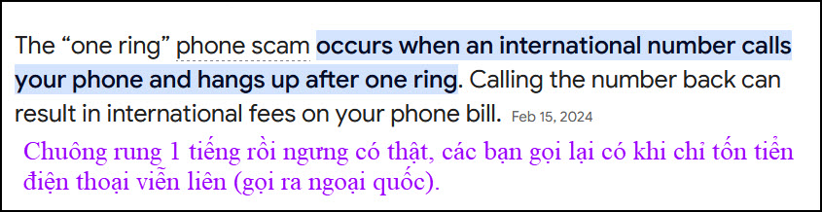

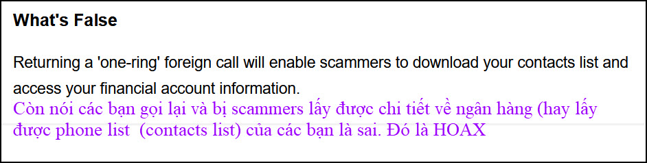
Nguồn tin và chi tiết : https://www.snopes.com/fact-check/one-ring-scam/

=====ooOoo=====
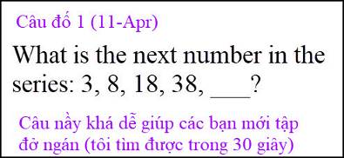
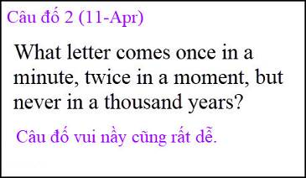
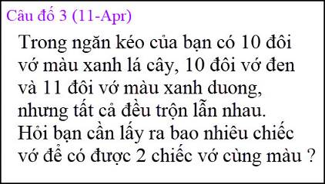
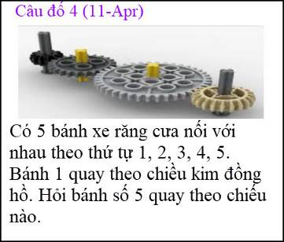
From: Hoai Vu <hoai.hvu@
Sent: Friday, April 12, 2024 3:39 CH
Subject: Giải đáp mấy câu đố
Kính gửi anh Đẳng lời giải cho mấy câu đố hôm qua.
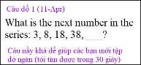
78
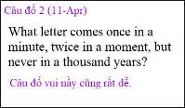
m
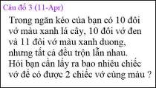
Cần lấy tối thiểu 4 chiếc vớ để bảo đảm là có ít nhất hai chiếc vớ cùng mầu.Nhiều khi hên xui may rủi lấy 2 chiếc cũng có thể cùng mầu, nhưng việc này không bảo đảm là sẽ xảy ra.
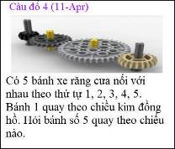
Theo chiều kim đồng hồ
Kính,
Hoài
HCD: Cám ơn anh Hoài
=====ooOoo=====
From: nang huynh <nlehuynh@yahoo.com>
Sent: Friday, April 12, 2024 7:57 CH
To: dang chieu huynh <huy017@gmail.com>
Subject: Giải đáp các câu đố
Câu 1: 78(5;10;20;40)
Câu 2: letter m
Câu 3: lấy 4 chiếcthì chắc chắn; còn may mắn thì2 hoặc 3 chiếc
Câu 4: bánh5 quay cùng chiều vớibánh 1: chiều kim đồng hồ.
Cảm ơn Anh, chúc Anh mạnh khỏe
Năng
HCD: Cám ơn anh Năng
Chúc anh chị có chuyến đi vacation vui vẻ.
From: Hung Truong <hungttruong41@
Sent: Saturday, April 13, 2024 9:55 SA
Subject: Hùng Trương - Giải đáp câu đố Apr 11 -2024

Thân gửi anh Đẳng,
Xin gửi anh các giải đáp của các câu đố 11 April 2024
Xin cám ơn anh Đẳng
Hùng Trương
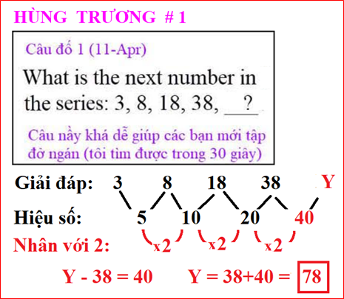

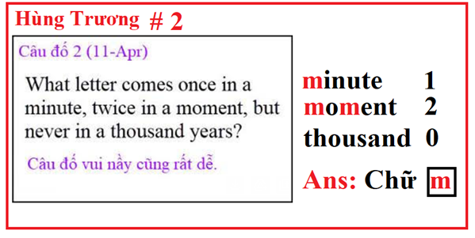
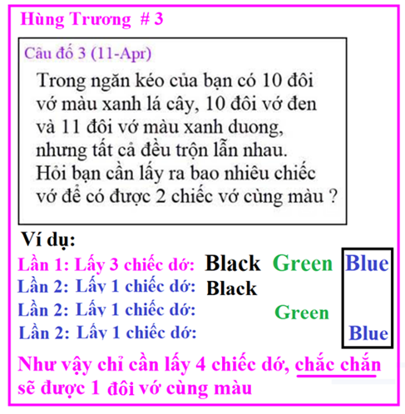
HCD: cám ơn anh Hùng
3x2+2=8
8x2+2=18
18x2+2=38
38x2+2=78

=====ooOoo=====
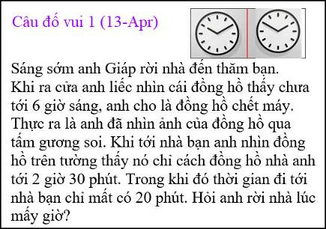
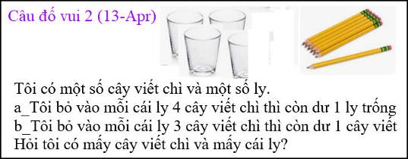
Hai câu trên hơi khó tính nhẩm, hai câu đố sau đây tính nhẩm được dễ dàng
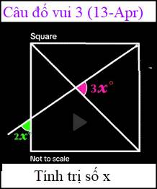
Tôi tinh nhẩm mất 30 giây, các bạn tính thử coi.
Câu số 4 nầy cần “lanh tay lẹ mắt” nhìn thấy ra liền
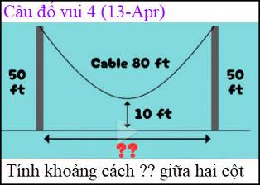
Tôi trả lời mất có 15 giây (thật vậy 15 giây thôi)

